**BÀI SỐ 7**

Giảng viên cung cấp tệp **CSDLBAI7.xlsx**, sinh viên đổi tên thành **Bai7_HovatenSV.xlsx**, sau đó thực hiện các yêu cầu:

**Câu 1:** Chèn thêm Sheet **Quanlybanxe** và nhập theo mẫu sau:

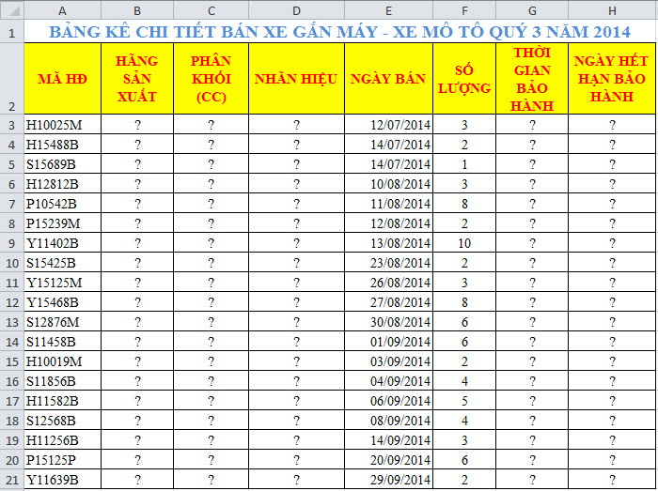

**Kẻ thêm các bảng phụ sau:**

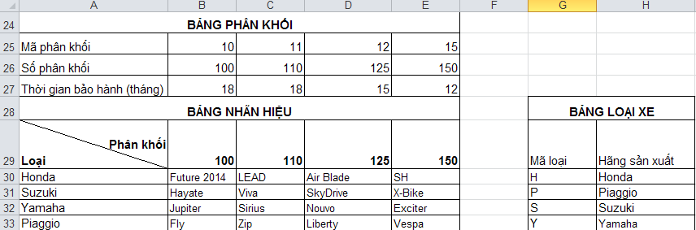

1. Dựa vào bảng loại xe, hãy điền công thức cho cột **Hãng sản xuất** (Dùng LEFT và VLOOKUP)
2. Dựa vào bảng Phân khối, điền công thức cho cột **Phân khối (CC)** (Dùng MID, VALUE và HLOOKUP) và **Thời gian bảo hành**.
3. Dựa vào bảng Nhãn hiệu hãy điền công thức cho các cột **Nhãn hiệu (sử dụng INDEX và MATCH)**
4. Tính **Ngày hết hạn bảo hành**.
5. Chèn thêm cột Nhãn hiệu sau cột H, điền công thức cho cột này bằng hai cách khác nữa (sử dụng hàm VLOOKUP kết hợp với IF, HLOOKUP kết hợp với IF)

**Câu 2:** Tại Sheet **Bangdiem**

a. Kẻ thêm bảng **xếp loại** và **học bổng**:

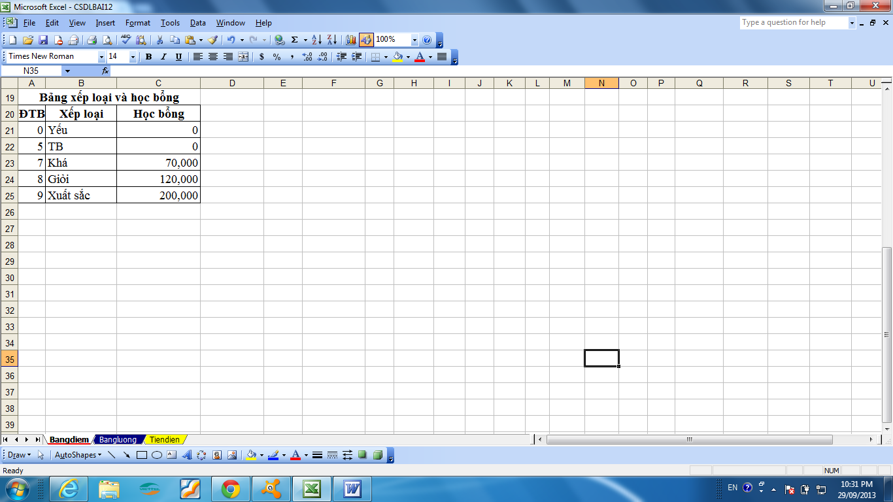

b. Sử dụng hàm VLOOKUP, điền lại công thức cho cột **Xếp loại** và **Học bổng.**

**Câu 3:** Tại Sheet **Bangluong**

1. Kẻ thêm bảng phụ sau:

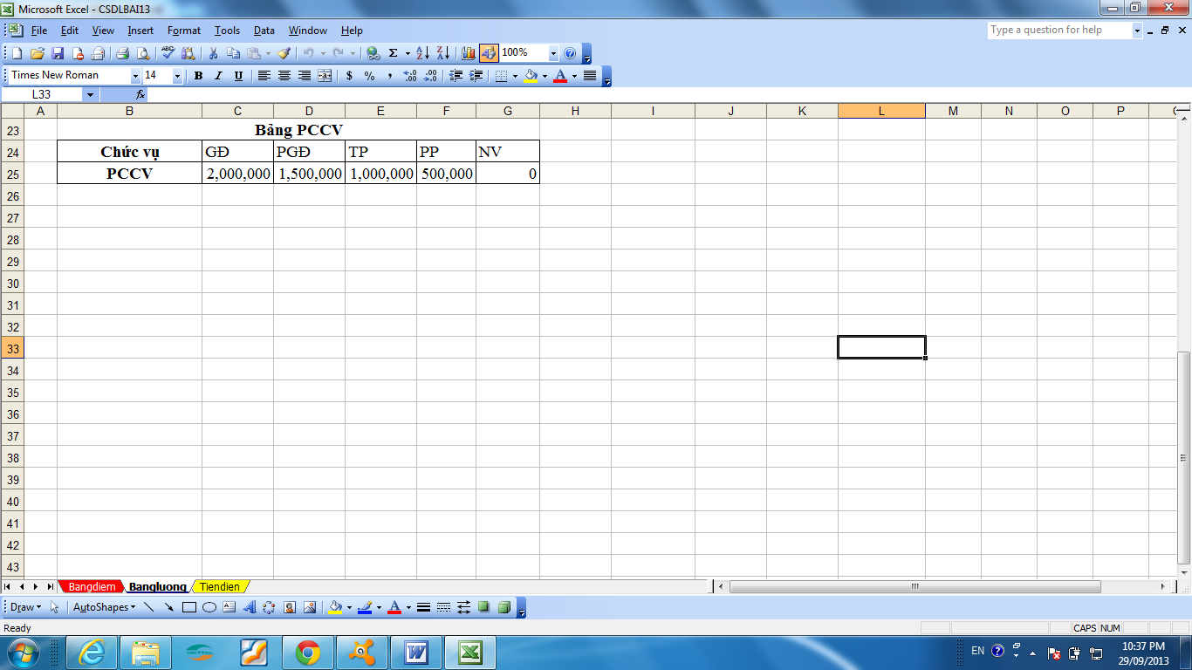

1. Dựa vào bảng phụ, điền lại công thức cho cột **PCCV**. Sau đó tính lại **Lương thực tế** và **Thực lĩnh.**

**Câu 4:** Tại Sheet **Tiendien**

1. Dựa vào bảng định mức, tính lại giá trị cho cột **Số trong ĐM**.
2. Tính lại giá trị cho cột **Số ngoài ĐM** biết nếu **Điện năng tiêu thụ** <= **Số trong ĐM** thì điền 0, nếu **Điện năng tiêu thụ** >**Số trong ĐM** thì lấy **Điện năng tiêu thụ** - **Số trong ĐM**.
3. Tính lại giá trị cho cột **Tiền trong ĐM** và **Tiền ngoài ĐM**. Biết **Tiền trong ĐM**=**Số trong ĐM** * Đơn giá nếu **số điện tiêu thụ >số trong ĐM**, còn nếu **số điện tiêu thụ <Số trong ĐM** thì lấy **Số Điện Tiêu thụ** * Đơn giá, **Tiền ngoài ĐM =Số ngoài ĐM**\*đơn giá *1.2
4. Tính **Thành tiền=Tiền trong ĐM + Tiền ngoài ĐM**